UJI SITOTOKSISITAS EKSTRAK ETANOL BIJI NANGKA (Artocarpus heterophyllus Lam.) DENGAN METODE BRINE SHRIMP LETHALITY TEST (BSLT)

SKRIPSI

OLEH:
FIRZA PUTRI PRADIRA
NPM. 182114111

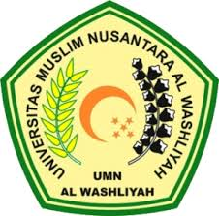

PROGRAM STUDI SARJANA FARMASI
FAKULTAS FARMASI
UNIVERSITAS MUSLIM NUSANTARA AL-WASHLIYAH
MEDAN
2020
UJI SITOTOKSISITAS EKSTRAK ETANOL BIJI NANGKA (Artocarpus heterophyllus Lam.) DENGAN METODE BRINE SHRIMP LETHALITY TEST (BSLT)

SKRIPSI

Diajukan untuk melengkapi dan memenuhi syarat-syarat untuk memperoleh Gelar Sarjana
Farmasi pada Program Studi Farmasi Fakultas Farmasi
Universitas Muslim Nusantara Al-Washliyah

OLEH:
FIRZA PUTRI PRADIRA
NPM. 182114111

PROGRAM STUDI SARJANA FARMASI
FAKULTAS FARMASI
UNIVERSITAS MUSLIM NUSANTARA AL-WASHLIYAH
MEDAN
2020

